Бөлімі:Газ заңдары
Педагогтің аты-жөні: | Айпеисова Б.М.
Күні: 20.12/ 22.12
Сыныбы: 10 | Қатысушылар саны: Қатыспағандар саны:
Сабақтың тақырыбы: | Изопроцестер. Изопроцесстер графиктері.Дальтон заңы
Оқу бағдарламасына сәйкес оқу мақсаты | 10.3.2.2 -тұрақты температура кезінде қысымның газ көлеміне тәуелділігін зерттеу (Бойль-Мариотт заңы);  10.3.2.3 -тұрақты қысым кезінде газ көлемінің температураға тәуелділігін зерттеу (Гей-Люссак заңы);  10.3.2.4 -тұрақты көлем кезінде қысымның газ температурасына тәуелділігін зерттеу (Шарль заңы);  10.3.2.5 -газ заңдарын сандық және графиктік есептер шығаруда қолдану;
Сабақтың мақсаты: | Изопроцестерді біледі  Бойль-Мариотт, Гей-Люссак, Шарль заңдарын түсінеді. Графиктерін ажырата алады.
Бағалау критерийлері | Бойль-Мариотт заңын, Гей-Люссак заңын және Шарль заңын біледі  Бойль-Мариотт заңын, Гей-Люссак заңын жәнеШарль заңын пайдалана отырып, есептер шығарды.  Әртүрлі координата жүйесінде PV, PT және VT изотермиялық, изобарлық және изохорлық процестердің графиктерін сызады.

Сабақтың барысы:
Сабақ кезеңі/  Уақыты | Педагогтің іс-әрекеті | Оқушының іс-әрекеті | Бағалау | Ресурстар
Сабақтың басы  1 мин.  5 мин  Сабақтың ортасы.  5 мин. | Ұйымдастыру кезеңі.  Оқушылармен сәлемдесу, түгендеу, қал жағдайларын сұрау.  Сөздікпен жұмыс жасау  Volume - көлем  Pressure- қысым  Temperature- температура  molar mass  mass  number of molecules  оқушылардың өткен сабақта алған білімдерін тексеру  Today we will repeat the isoprocesses  Isothermal process  Isobaric process  Isochoric process  Изопроцесстердің графиктерін ажырату тапсырмалары беріледі | Сөздікпен жұмыс жасайды  Формула құрастырады  Изопроцесстерді ажыратады | Ауызша бағалау  Ауызша бағалау | Дәптермен жұмыс  Кеспе қағаздары  АКТ қолдану
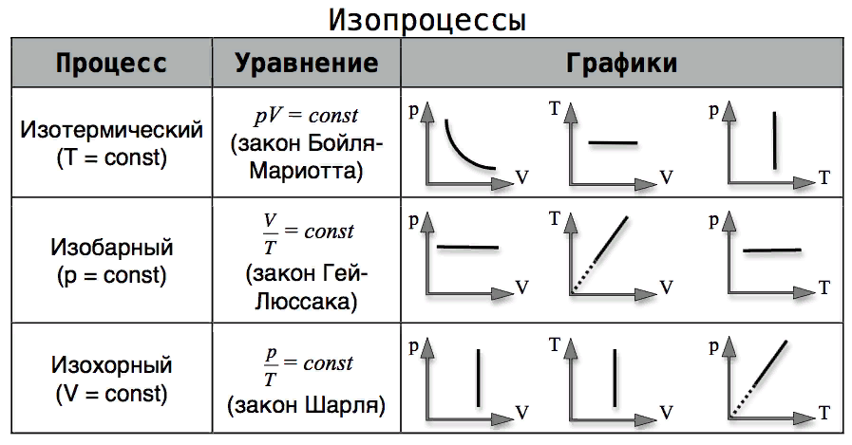

Сабақтың соңы.  3-мин  «Термометр» кері байланыс  Үй тапсырмасы | Оқулықпен жұмыс жасау  Take the book and open page 120, ex 1. The Ideal Gas Law  Қорытынды  Кері байланыс «Термометр» тәсілі арқылы оқушы сабақ бойынша тақырыпты қанша градусқа меңгергендігін ағылшын тілінде айтад  write down your homework  7.2 Isothermal process (110 pag)  7.3 Isobaric process (112 pag)  7.4 Isochoric process (114 pag) | Тапсырманы аударады, берілгенін жазады, формуланы пайдаланып есепті шығарады  Very well- 36.6  Good- (23.5 жоғары)  Орташа- (14.6 жоғары)  Нашар- (0-13)  Тапсырманы жазып алады | Ауызша бағалау | Оқулық Physics  Grade 10  слайд

